关于西安铁路职业技术学院港务校区新增物业保洁服务项目的中标公告
一、项目编号：XCZX2023-0205
核准编号：ZCSP-西安市-2023-01100
二、项目名称：西安铁路职业技术学院港务校区新增物业保洁服务项目
三、中标信息
1服务商名称：西安永大物业管理服务有限公司
2服务商地址：西安市新城区自强东路733号向荣街小区13幢
3中标金额：2339739.70元
4联系人：安国栋
5联系电话：029-83560623
四、主要标的信息
服务类
名称：西安铁路职业技术学院港务校区新增物业保洁服务项目
服务范围：西安铁路职业技术学院港务校区位于西安国际港务港务大道396号，占地355.57亩，其中物业服务区建筑面积约24.97万㎡，保洁楼栋为14栋。
服务要求：详见磋商文件。
服务时间：自合同签订之日起一年。
服务标准：详见磋商文件。
- 评审专家名单：邵泽宽、闫宝玉、刘旷、林丽华、齐瑜
六、公告期限：自本公告发布之日起1个工作日。
七、其他补充事宜
1、本项目为专门面向中小企业采购项目，中标服务商性质详见附图。
2、请中标服务商于本项目公告期届满之日起，在西安市公共资源交易中心网站——企业端下载该项目电子版中标通知书，同时须前往西安市公共资源交易中心八楼提交纸质投标文件一正两副，内容与电子投标文件完全一致。
八、凡对本次公告内容提出询问，请按以下方式联系。

1.采购人信息
名 称：西安铁路职业技术学院
地 址：西安市国际港务区港务大道396号
联系方式：029-88092221

2.项目联系方式
项目联系人：梁勇强
地 址：西安市未央区文景北路16号白桦林国际B座
电 话：029-86510029 86510365转分机80808
九、附图
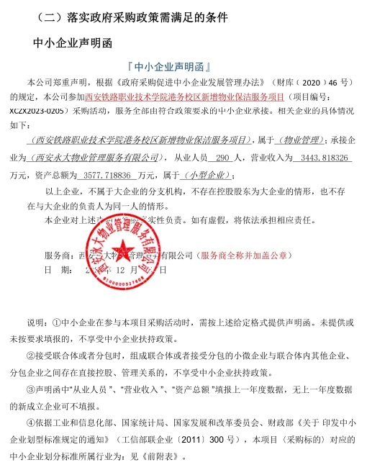

西安市市级单位政府采购中心
2023年12月14日

